ΣΑΒΒΑΤΟ 23 ΜΑΙΟΥ
08.30 - 10.30 ΟΡΘΡΟΣ - ΘΕΙΑ ΛΕΙΤΟΥΡΓΙΑ - ΤΡΙΣΑΓΙΑ
ΣΤΟ ΙΕΡΟ ΕΞΩΚΚΛΗΣΙ ΤΗΣ ΑΝΑΣΤΑΣΕΩΣ ΣΤΑ ΚΟΙΜΗΤΗΡΙΑ
ΚΥΡΙΑΚΗ 24 ΜΑΙΟΥ - ΑΓ.318 ΠΑΤΕΡΩΝ
07.00 - 10.15 ΟΡΘΡΟΣ - ΘΕΙΑ ΛΕΙΤΟΥΡΓΙΑ
ΣΤΟΝ ΙΕΡΟ ΝΑΟ ΑΓΙΟΥ ΓΕΩΡΓΙΟΥ ΚΑΙ ΑΓΙΟΥ ΝΕΚΤΑΡΙΟΥ
ΣΑΒΒΑΤΟ 30 ΜΑΙΟΥ - ΨΥΧΟΣΑΒΒΑΤΟ

08.30 - 10.30 ΟΡΘΡΟΣ - ΘΕΙΑ ΛΕΙΤΟΥΡΓΙΑ - ΤΡΙΣΑΓΙΑ
ΣΤΟ ΙΕΡΟ ΕΞΩΚΚΛΗΣΙ ΤΗΣ ΑΝΑΣΤΑΣΕΩΣ ΣΤΑ ΚΟΙΜΗΤΗΡΙΑ
ΚΥΡΙΑΚΗ 31 ΜΑΙΟΥ - ΤΗΣ ΠΕΝΤΗΚΟΣΤΗΣ

07.00 - 10.15 ΟΡΘΡΟΣ - ΘΕΙΑ ΛΕΙΤΟΥΡΓΙΑ
ΣΤΟΝ ΙΕΡΟ ΝΑΟ ΑΓΙΟΥ ΓΕΩΡΓΙΟΥ ΚΑΙ ΑΓΙΟΥ ΝΕΚΤΑΡΙΟΥ
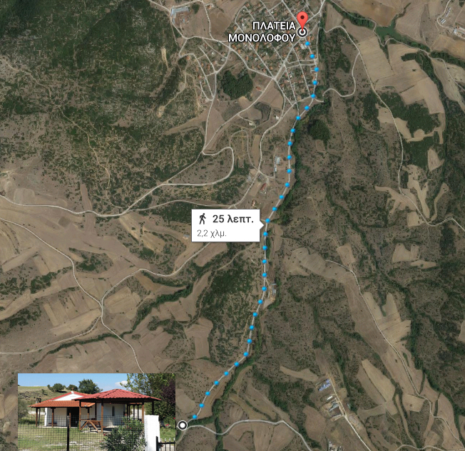
ΕΦΗΜΕΡΙΟΣ ΙΕΡΟΥ ΝΑΟΥ Π.ΧΡΙΣΤΟΔΟΥΛΟΣ
ΤΗΛ. ΝΑΟΥ 2310786338-2394774074 ΤΗΛ. ΚΙΝΗΤΟ 6971535990

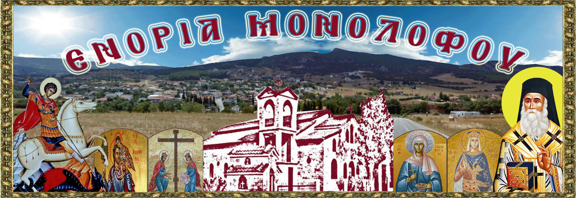
ΙΕΡΑ ΜΗΤΡΟΠΟΛΙΣ ΛΑΓΚΑΔΑ, ΛΗΤΗΣ ΚΑΙ ΡΕΝΤΙΝΗΣ
ΙΕΡΟΣ ΝΑΟΣ ΑΓΙΟΥ ΓΕΩΡΓΙΟΥ ΚΑΙ ΑΓΙΟΥ ΝΕΚΤΑΡΙΟΥ
ΕΝΟΡΙΑ ΜΟΝΟΛΟΦΟΥ
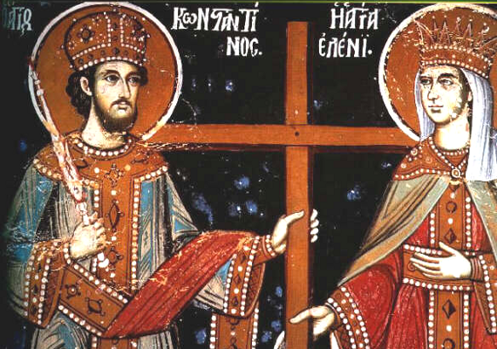
Π Ρ Ο Γ Ρ Α Μ Μ Α Α Κ Ο Λ Ο Υ Θ Ι Ω Ν
Μ Η Ν Ο Σ Μ Α Ι Ο Υ 2 0 1 5
Έχει ημέρες 31. Η ημέρα έχει ώρες 14και η νύχτα 10
ΠΑΡΑΣΚΕΥΗ 1 ΜΑΙΟΥ
09.00 - 10.00 ΑΚΟΛΟΥΘΙΑ ΜΙΚΡΟΥ ΑΓΙΑΣΜΟΥ
ΣΤΟ ΙΕΡΟ ΕΞΩΚΚΛΗΣΙ ΤΟΥ ΑΓΙΟΥ ΧΡΙΣΤΟΦΟΡΟΥ
ΣΑΒΒΑΤΟ 2 ΜΑΙΟΥ

08.30 - 10.30 ΟΡΘΡΟΣ - ΘΕΙΑ ΛΕΙΤΟΥΡΓΙΑ - ΤΡΙΣΑΓΙΑ
ΣΤΟ ΙΕΡΟ ΕΞΩΚΚΛΗΣΙ ΤΗΣ ΑΝΑΣΤΑΣΕΩΣ ΣΤΑ ΚΟΙΜΗΤΗΡΙΑ
ΚΥΡΙΑΚΗ 3 ΜΑΙΟΥ - ΤΟΥ ΠΑΡΑΛΥΤΟΥ

07.00 - 10.15 ΟΡΘΡΟΣ - ΘΕΙΑ ΛΕΙΤΟΥΡΓΙΑ
ΣΤΟΝ ΙΕΡΟ ΝΑΟ ΑΓΙΟΥ ΓΕΩΡΓΙΟΥ ΚΑΙ ΑΓΙΟΥ ΝΕΚΤΑΡΙΟΥ
ΤΡΙΤΗ 5 ΜΑΙΟΥ - ΜΕΣΟΠΕΝΤΗΚΟΣΤΗ

21.00 - 00.30 ΙΕΡΑ ΑΓΡΥΠΝΙΑ
ΣΤΟΝ ΙΕΡΟ ΝΑΟ ΑΓΙΟΥ ΓΕΩΡΓΙΟΥ ΚΑΙ ΑΓΙΟΥ ΝΕΚΤΑΡΙΟΥ
ΣΑΒΒΑΤΟ 9 ΜΑΙΟΥ

08.30 - 10.30 ΟΡΘΡΟΣ - ΘΕΙΑ ΛΕΙΤΟΥΡΓΙΑ - ΤΡΙΣΑΓΙΑ
ΣΤΟ ΙΕΡΟ ΕΞΩΚΚΛΗΣΙ ΤΗΣ ΑΝΑΣΤΑΣΕΩΣ ΣΤΑ ΚΟΙΜΗΤΗΡΙΑ
ΚΥΡΙΑΚΗ 10 ΜΑΙΟΥ - ΤΗΣ ΣΑΜΑΡΕΙΤΙΔΟΣ

07.00 - 10.15 ΟΡΘΡΟΣ - ΘΕΙΑ ΛΕΙΤΟΥΡΓΙΑ
ΣΤΟΝ ΙΕΡΟ ΝΑΟ ΑΓΙΟΥ ΓΕΩΡΓΙΟΥ ΚΑΙ ΑΓΙΟΥ ΝΕΚΤΑΡΙΟΥ
ΠΑΡΑΣΚΕΥΗ 15 ΜΑΙΟΥ
18.00 - 20.00 ΙΕΡΟ ΕΥΧΕΛΑΙΟ - ΠΑΡΑΚΛΗΣΗ ΓΙΑ ΤΑ ΠΑΙΔΙΑ, ΕΙΣ ΒΟΗΘΕΙΑ ΓΙΑ ΤΙΣ ΕΞΕΤΑΣΕΙΣ
ΣΤΟ ΙΕΡΟ ΕΞΩΚΚΛΗΣΙ ΤΟΥ ΑΓΙΟΥ ΚΩΝΣΤΑΝΤΙΝΟΥ ΚΑΙ ΕΛΕΝΗΣ
ΣΑΒΒΑΤΟ 16 ΜΑΙΟΥ

08.30 - 10.30 ΟΡΘΡΟΣ - ΘΕΙΑ ΛΕΙΤΟΥΡΓΙΑ - ΤΡΙΣΑΓΙΑ
ΣΤΟ ΙΕΡΟ ΕΞΩΚΚΛΗΣΙ ΤΗΣ ΑΝΑΣΤΑΣΕΩΣ ΣΤΑ ΚΟΙΜΗΤΗΡΙΑ
ΚΥΡΙΑΚΗ 17 ΜΑΙΟΥ - ΤΟΥ ΤΥΦΛΟΥ

07.00 - 10.15 ΟΡΘΡΟΣ - ΘΕΙΑ ΛΕΙΤΟΥΡΓΙΑ
ΣΤΟΝ ΙΕΡΟ ΝΑΟ ΑΓΙΟΥ ΓΕΩΡΓΙΟΥ ΚΑΙ ΑΓΙΟΥ ΝΕΚΤΑΡΙΟΥ
ΤΕΤΑΡΤΗ 20 ΜΑΙΟΥ - ΑΠΟΔΟΣΙΣ ΕΟΡΤΗΣ ΤΟΥ ΠΑΣΧΑ

07.00 - 10.15 ΟΡΘΡΟΣ - ΘΕΙΑ ΛΕΙΤΟΥΡΓΙΑ
ΣΤΟΝ ΙΕΡΟ ΝΑΟ ΑΓΙΟΥ ΓΕΩΡΓΙΟΥ ΚΑΙ ΑΓΙΟΥ ΝΕΚΤΑΡΙΟΥ

17.00 - 20.30 ΠΑΝΗΓΥΡΙΚΟΣ ΕΣΠΕΡΙΝΟΣ ΑΓΙΟΥ ΚΩΝΣΤΑΝΤΙΝΟΥ ΚΑΙ ΑΓΙΑΣ ΕΛΕΝΗΣ - ΑΡΤΟΚΛΑΣΙΑ - ΠΕΡΙΦΟΡΑ ΙΕΡΑΣ ΕΙΚΟΝΟΣ
ΣΤΟ ΙΕΡΟ ΕΞΩΚΚΛΗΣΙ ΤΟΥ ΑΓΙΟΥ ΚΩΝΣΤΑΝΤΙΝΟΥ ΚΑΙ ΕΛΕΝΗΣ

ΠΕΜΠΤΗ 21 ΜΑΙΟΥ - Η ΑΝΑΛΥΨΙΣ ΤΟΥ ΚΥΡΙΟΥ -ΑΓΙΟΥ ΚΩΝΣΤΑΝΤΙΝΟΥ ΚΑΙ ΑΓΙΑΣ ΕΛΕΝΗΣ

07.30 - 11.00 ΟΡΘΡΟΣ - ΘΕΙΑ ΛΕΙΤΟΥΡΓΙΑ

18.00 - 19.00 ΙΕΡΟ ΕΥΧΕΛΑΙΟ

ΣΤΟ ΙΕΡΟ ΕΞΩΚΚΛΗΣΙ ΤΟΥ ΑΓΙΟΥ ΚΩΝΣΤΑΝΤΙΝΟΥ ΚΑΙ ΕΛΕΝΗΣ

